附件2
疫情防控行程卡使用说明

方法一：1.微信扫描疫情防控行程卡二维码；
2.输入本人手机号、验证码，同意
授权，然后点击查询。
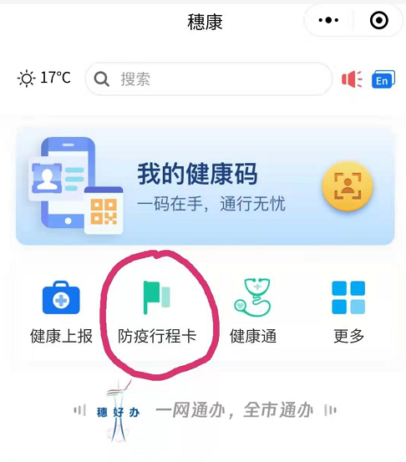

方法二：1.微信打开穗康小程序；
2.点击“防疫行程卡”：
3.输入本人手机号码、验证码，同意
授权，然后点击查询。

